سوال اول:
تصویر اول مربوط به تابع a و تصویر دوم مربوط به تابع b است .
a = [-3,4,7];
b = [4,3,2,1];
w = conv(a,b);
figure(1);
plot(w);
n = 0 : 1 : 100;
x = heaviside(n+2) - 3*heaviside(n-10);
h = 0.8 * ( heaviside(n-2) - 2* heaviside(n-3));
z = conv(x,h);
figure(2);
plot(z);
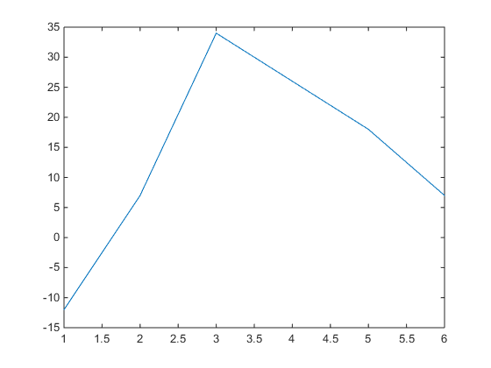
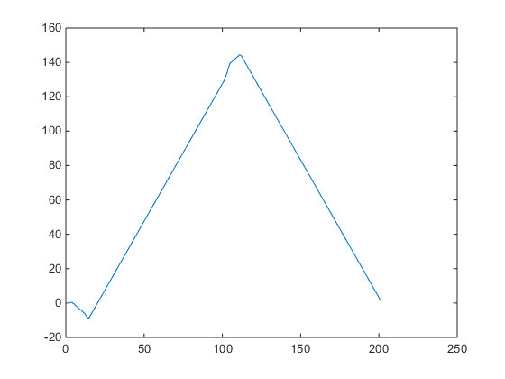

سوال دوم :
تصویرها به ترتیب برای window size 5,10,100 برای median و سپس Gaussian فیلتر هستند.
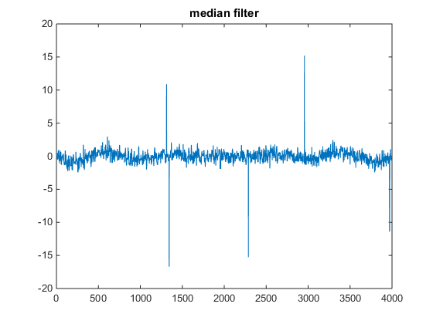
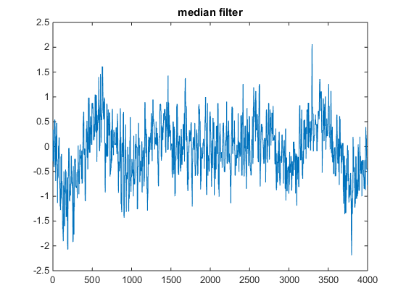
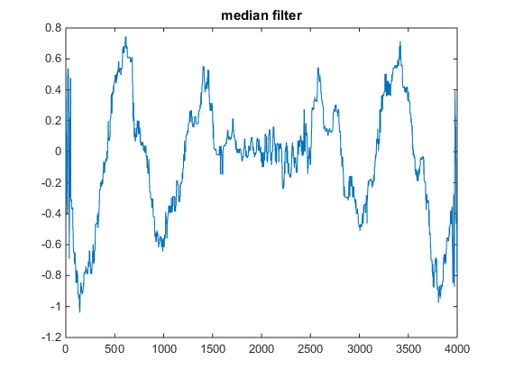
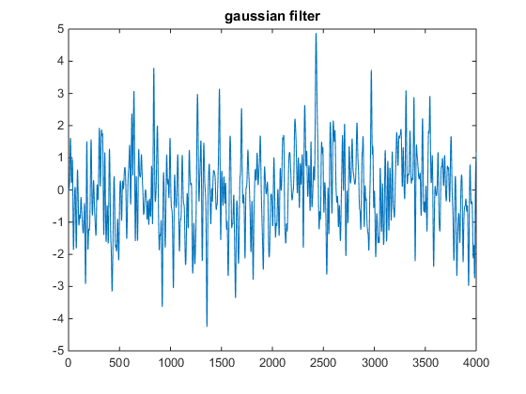
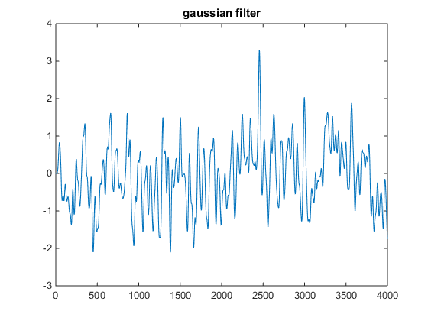
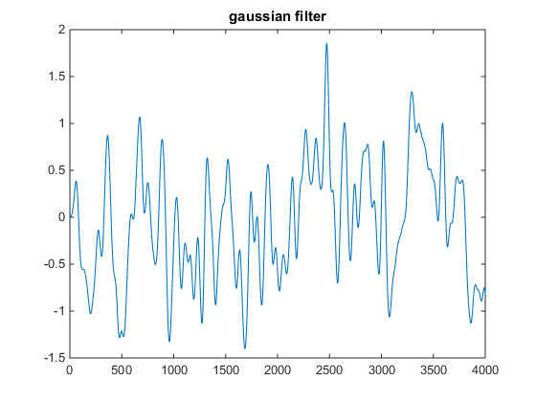

با استفاده از کانولوشن نیز میتوان این فیلتر ها را پیاده سازی کرد و در این حالت سیگنال فیلتر شده نسبت به سیگنال اولیه تاخیری نخواهد داشت.
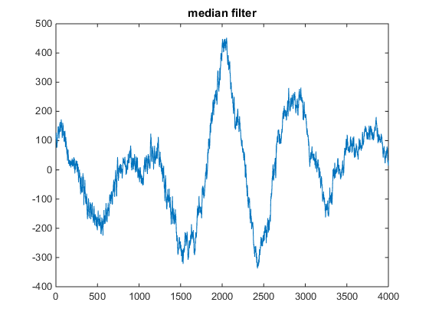
سوال سوم :
تصویر اول حالت ابتدایی تصویر است و تصویر دوم box blur filtred و سومین تصویر با فیلتر guassian blur می باشد.
p = im2double(imread('tree.png'));
bpout = p;
figure(1);
imshow(p);
bkernel=([[1,1,1];[1,1,1];[1,1,1]])/9; % box blur kernel
gkernel=([[1,2,1];[2,4,2];[1,2,1]])/16; % gaussian blur kernel
for x = drange(2:299)
for y= drange(2:479)
for c = drange(1:3)
center = gkernel(3,3)*p(x-1,y-1,c);
center = gkernel(3,2)*p(x-1,y,c) + center;
center = gkernel(3,1)*p(x-1,y+1,c) + center;
center = gkernel(2,3)*p(x,y-1,c) + center;
center = gkernel(2,2)*p(x,y,c) + center;
center = gkernel(2,1)*p(x,y+1,c) + center;
center = gkernel(1,3)*p(x+1,y-1,c) + center;
center = gkernel(1,2)*p(x+1,y,c) + center;
center = gkernel(1,1)*p(x+1,y+1,c) + center;
bpout(x,y,c) = center;
end
end
end
figure(2);
imshow(bpout);
for x = drange(2:299)
for y= drange(2:479)
for c = drange(1:3)
center = bkernel(3,3)*p(x-1,y-1,c);
center = bkernel(3,2)*p(x-1,y,c) + center;
center = bkernel(3,1)*p(x-1,y+1,c) + center;
center = bkernel(2,3)*p(x,y-1,c) + center;
center = bkernel(2,2)*p(x,y,c) + center;
center = bkernel(2,1)*p(x,y+1,c) + center;
center = bkernel(1,3)*p(x+1,y-1,c) + center;
center = bkernel(1,2)*p(x+1,y,c) + center;
center = bkernel(1,1)*p(x+1,y+1,c) + center;
gpout(x,y,c) = center;
end
end
end
figure(3);
imshow(gpout);
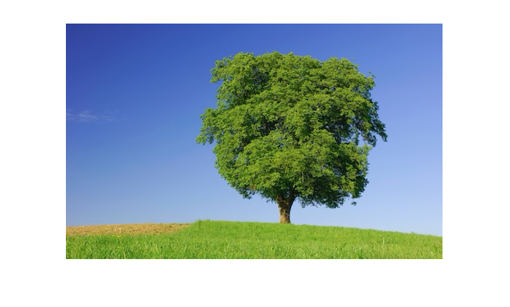
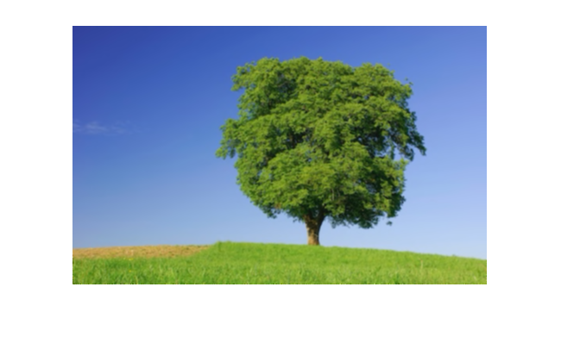
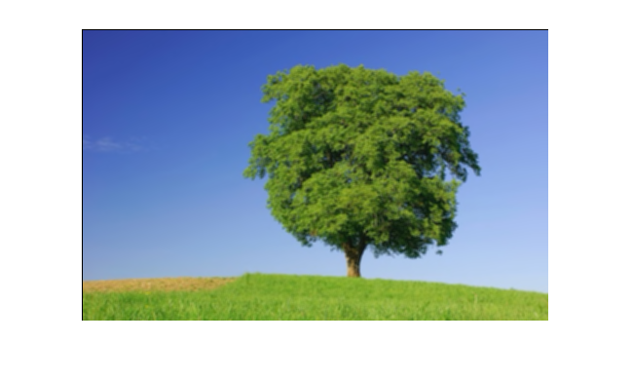
Published with MATLAB� R2014b

